Turinys

Dokumentacija 2

Apibrėžimai 2

Pagrindinės funkcijos 2

Panaudojimo galimybės 2

OpenCart reikalavimai 2

Trečiųjų šalių programinės bibliotekos 3

Diegimo procedūra 3

Nustatymai į viršų 4

Balticode DPD Livehandler 4

Geo Zonos 5

BaltiCode DPD Siuntų taškai 5

BaltiCode DPD Kurjerių paslaugos 6

Siuntų duomenų siuntimas su DPD API 7

Rankinis būdas 7

Pakavimo lipdukų spausdinimas pasirinkus užsakymus 8

DPD kurjerio iškvietimas prekių paėmimui 9

Spausdinimas pristatymo manifeste pasirinktų užsakymus 10

Licencija 11

Galimos problemos 11

# Dokumentacija

|  |  |  |  |
| --- | --- | --- | --- |
| **Versija** | **Data** | **Komentarai** | **Pakeista** |
| 0.1 | 2014-10-27 | Pirmoji versija | UAB „BaltiCode” |
| 0.1.1 | 2014-11-18 | Nedideli pakeitimai | UAB „BaltiCode” |
| 0.2 | 2014-12-02 | Versija publikavimui | UAB „BaltiCode” |

# Apibrėžimai

* DPD – Siuntų paslaugų teikėjas Lietuvoje, link: http://www.dpd.lt/
* DPD API – Aktyvi programavimo sąsaja, kuri leidžia prekybininkui siųsti siuntinių duomenis, atsispausdinti siuntų lipdukus iš DPD ir iškviesti kurjerį paimti siuntinio nepaliekant OpenCart administratoriaus valdymo prisijungimo.
* GPLv3 – programinės įrangos licencija leidžianti laisvai paskirstyti nemokamą programinę įrangą. Link: <http://www.gnu.org/licenses/gpl-3.0.txt>
* DPD Siuntų taškai – parduotuvių tinklas Lietuvoje, leidžiantis klientui pasiimti prekes jam patogioje vietoje.

# Pagrindinės funkcijos

* Klientai gali naudotis „DPD Siuntų Taškų“ tarnybos paslaugomis visoje Lietuvoje. Atsiskaitymo metu jie gali pasirinkti norimą „DPD Siuntų Tašką“, kuriame jiems patogiausia atsiimti siuntinius.
* Klientai gali naudotis DPD kurjerių tarnybos paslaugomis visoje Lietuvoje.
* “DPD Siuntų taškai” gali būti automatiškai atnaujinti iš DPD serverio.
* Modulis skirtas prekybininkams, kurių veikla orientuota į Lietuvos rinką.
* Prekybininkai sudarę DPD elektroninių paslaugų teikimo sutartį, galės siųsti siuntinių duomenis į DPD serverį ir atsispausdinti DPD PDF siuntos lipduką iš OpenCart administravimo pulto.
* Prekybininkai sudarę DPD elektroninių paslaugų teikimo sutartį, galės siųsti siuntinių duomenis į DPD serverį ir atsispausdinti DPD PDF formatu siuntos krovinių deklaraciją (kitaip vadinamą manifestu) iš OpenCart administravimo pulto.
* Prekybininkai sudarę DPD elektroninių paslaugų teikimo sutartį, galės iškviesti DPD kurjerius siuntų paėmimui naudodamiesi OpenCart administravimo pultu.
* Kai suteikiamas siuntos sekimo kodas, pirkėjai, prisijungę prie savo paskyrų, galės matyti savo siuntinių statusą.

# Panaudojimo galimybės

* Klientai užsako prekių pristatymą į „DPD Siuntų Taškus“ Lietuvoje.
* Klientui iš Europos, užsakytos prekės gali būti pristatytos į nurodytą adresą per DPD kurjerį.
* Prekybininkai valdydami užsakymus, gali siųsti siuntinių duomenis į DPD ir atsispausdinti DPD siuntos lipdukus ir krovinių deklaracijas nepalikdami OpenCart administratoriaus valdymo pulto. Kai tai tik įmanoma, duomenys – išsiunčiami automatiškai.
* Prekybininkai gali atsispausdinti siuntos lipdukus nepalikdami OpenCart prisijungimo.
* Turint vieną ar daugiau siuntinių, prekiautojai gali iškviesti kurjerį, kad paimtų prekes.

# OpenCart reikalavimai

Dabartiniai moduliai dirba su šiomis OpenCart versijomis:

* 1.5.4
* 1.5.4.1
* 1.5.5.1
* 1.5.6.1
* 1.5.6.2
* 1.5.6.3
* 1.5.6.4
* 1.5.6

Norint automatiškai atnaujinti „DPD Siuntų Taškų“ informaciją, OpenCart turi būti padaryti cron nustatymai.

# Trečiųjų šalių programinės bibliotekos

Modulis naudoja vQmod trečiųjų šalių biblioteką: <https://github.com/vqmod/vqmod/releases>

# Diegimo procedūra

Prieš įdiegdami DPD modulį įsitikinkite, kad turite visą “DPD siuntų taškų” prisijungimo informaciją (vartotojo vardas, slaptažodis ir naudotojo ID). Tai galite gauti iš bendrovės tinklalapio [1]<http://www.dpd.lt/lt/main/dpd-siuntu-taskas/verslo-klientams>[[2]](http://www.dpd.lt/lt/main/dpd-siuntu-taskas/verslo-klientams).

Taip pat turėtumėte informuoti DPD, kad jie leistų jūsų tinklalapio IP (ne jūsų interneto tiekėjo IP) nusiųsti užklausoms į jų serverį. Tai yra būtina jei jūs norite užsisakyti kurjerį per savo elektroninės parduotuvės administravimo skydelį.

Modulis naudoja trečiosios šalies įrankį vadinamą vQmod. Jį galima parsisiųsti iš github saugyklos <https://github.com/vqmod/vqmod/releases>. Jums reikia zip aplankalo, kuris pavadinime turi “OpenCart” žodį. Po parsisiuntimo prašome atlikti sekančius žingsnius:

Prieš diegiant vQmod, įsitikinkite ar Jūsų sistemoje anskčiau nebuvo įdiegtas šis komponentas.

* 1. Nukopijuokite vqmod aplankalą į savo tinklalapio šakninį katalogą (angl. root).
  2. Įsitikinkite, kad vqmod and vqcashe aplankų turinį galima keisti (jų prieigos teisės privalo būti 755 arba 777).
  3. Po atliktų žingsnių eikite į savo naršyklę ir įveskite įdiegimo scenarijų URL adrese: [www.jususvetaine.com/vqmode/install](http://www.jususvetaine.com/vqmode/install)
  4. Jei gerai įsidiegėte Jūs turite gauti žinutę. Jei nepavyko, bandykite dar kartą.
  5. Nueikite į savo el. parduotuvės pradinį puslapį ir pasitikrinkite įdiegtas komponentas veikia.
  6. Naudojant FTP, pasitikrinkite ar yra naujas "vq" aplankalas "vqmod/vqcache" aplankale.

Po vQmod įdiegimo prašome išarchyvuoti visus DPD modulius į šakninį aplankalą (angl. root folder):  
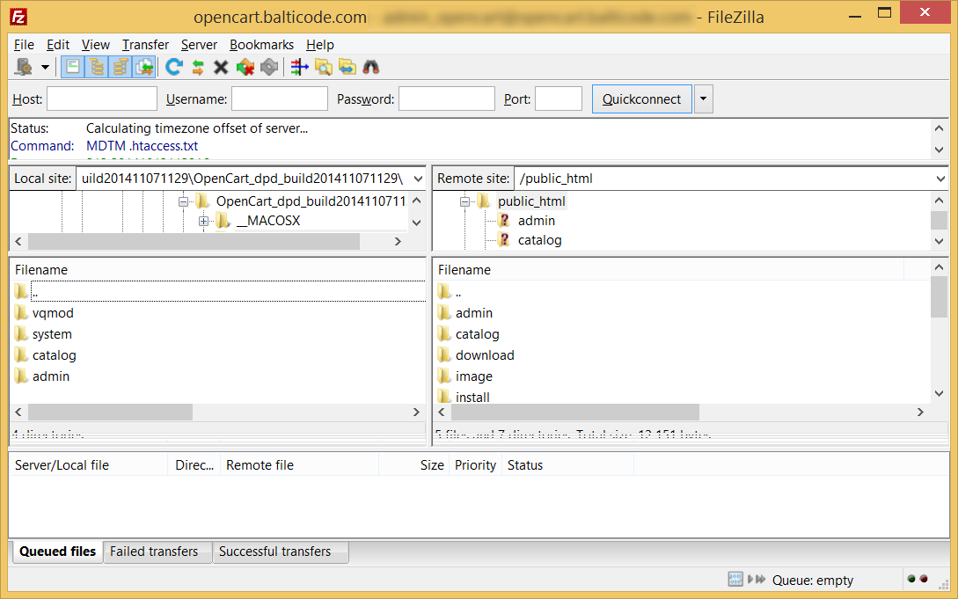

# Nustatymai į viršų

Teisingai įdiegtas modulis duoda du DPD pristatymo metodus pagal sekančias vietoves:

* **Extensions -> Shipping Methods -> BaltiCode DPD Courier service**
* **Extensions -> Shipping Methods -> BaltiCode DPD Siuntų taškai**

**Extension -> Modules -> Balticode DPD Livehandler** šioje vietoje rasite pagrindines konfigūravimo funkcijas.

Norėdami baigti nustatymo procesą pereikite per Balticode DPD Livehandler, Geo Zonos, BaltiCode DPD kurjerių paslaugos ir BaltiCode DPD Siuntų taškų skyrius.

## Balticode DPD Livehandler

Šiame konfigūravimo skydelyje rasite keletą pagrindinių parametrų kurjeriui ir siuntų taškų pristatymo metodams nustatyti.

* **Enable Global Livehandler** – įjungimas / išjungimas visų DPD modulio mygtukų iš sąrašo (Sales -> Orders).
* **DPD Login Username** – įveskite DPD siuntų taškų vartotojo vardą.
* **DPD Login UserPassword** – įveskite DPD siuntų taškų slaptažodį.
* **DPD Login UserID** – įveskite DPD siuntų taškų naudotojo ID.
* **API URL** – paskirties vieta URL DPD siuntų taškams. Dažniausiai tai: <<https://weblabel.dpd.lt/parcel_interface/>> .
* **Http request timeout** – laikas sekundėmis, kiek ilgai jūsų Sistema lauks atsakymo iš DPD serverio.

Vartotojo vardas, vartotojo slaptažodis ir vartotojo ID informaciją turėtų pateikti Jūsų DPD vadybininkas.

## Geo Zonos

Prieš sekdami toliau turėtumėte susikurti Geo Zoną naujiems siuntimo metodams. Geo Zonos yra skirtos nustatyti tam tikroms geografinėms vietovėms naudojantis siuntiniais ir mokesčiais. Jei neturite Lietuvos Geo Zonos prašome susikurti atliekant šiuos veiksmus:

1. Prisijunkite prie OpenCart administravimo pulto.
2. Moduliui Lietuva reikalinga, kaip siuntinių geo zona. Jei ją jau turite – šiuos žingsnius galite praleisti. Priešingu atveju atlikite šiuos žingsnius:
   1. Eikite į System > Localisation > Geo Zones
   2. Spauskite “Insert” mygtuką.
   3. Įveskite geo zonos vardą ir trumpą jos aprašymą.
   4. Spauskite “Add Geo Zone” mygtuką ir pažymėkite “Lithuania”
   5. Spauskite “Save”

## BaltiCode DPD Siuntų taškai

Čia leidžiama nustatyti „DPD Siuntų Taškų“ prieigą pirkėjams. Siuntų duomenų siuntimo bei kurjerių iškvietimo metodus. Tačiau visa tai įmanoma tik tuo atveju jei su „DPD Lietuva“ sudaryta DPD API elektroninių paslaugų teikimo sutartis.

Bendrieji nustatymai:

* **Tax Class** – čia vartotojas gali iš karto pasirinkti formuotą mokesčių klasę. Mokesčių klasės yra pasiekiamos System -> Localisation -> Taxes -> Tax Classes.
* **Status** – “Aktyvuoti“ klientai gali naudotis „DPD Siuntų taškų” paslaugomis. “Išjungti“ klientai negali naudotis „DPD Siuntų taškai” paslaugomis.
* **Price** – Pristatymo kaina klientui su PVM. Kaina apibrėžta čia bus pritaikyta, jei nebus atskiros pristatymo kainos deklaruotos klientui iš atvykimo šalies, bet šis pristatymo metodas yra galimas.
* **Show short office names** – “Taip“ – “DPD Siuntų taškai” sąrašas rodo tik pristatymo punkto vardus. “Ne“ – “DPD Siuntų taškai” sąrašas rodo vardą pristatymo punkto, adresą, telefono numerį, darbo laiką.
* **Sort offices by priority** – “Taip“ – “DPD Siuntų taškų” punktai iš labiau apgyvendintų sričių yra rodomi pirmiau, o sekantys abėcėline tvarka. “Ne“ – Rūšiavimas nėra pritaikytas. Pakeitus šiuos nustatymus reikalingas atstatymas pristatymo vietoje, sąrašas.
* **Disable this carrier if product's description contains HTML comment <!-- no dpd_ee_module -->** - Jei šis nustatymas įjungtas ir toks produktas egzistuoja pirkinių krepšelyje, tada šis pristatymo metodas pirkėjams neprieinamas**.**
* **Maximum allowed package weight for this carrier** – papildomas pristatymo antkainis, kuris pridedamas prie bazinės pristatymo kainos. Antkainis pridedamas, kai viršijamas bazinis – 10 kg pirkinių krepšelio svoris. Jei viršijamas bazinis pirkinių krepšelio svoris, siuntiniui iš karto pridedami 10 kg. Bendras pirkinių krepšelio svoris gaunamas susumavus kiekvieno produkto svorį.
* **Handling action** –
  + **Per order** – pristatymo kaina lygi nustatytai pristatymo kainai + papildomo svorio kainai.
  + **Per package** – pristatymo kaina lygi bazinei pristatymo kainai padaugintai iš produktų kiekio pirkinių krepšelyje + papildomo svorio kainai.
* **Enable free shipping** – jei šis nustatymas įjungtas ir nemokamo pristatymo kaina yra didesnė arba lygi pirkinių krepšelio bendrai sumai (be PVM mokesčio), tada pristatymas yra nemokamas.
* **Free shipping subtotal** – jei pirkinių krepšelio bendroji suma (be PVM mokesčio) yra lygi arba didesnė nei nurodyta čia, tada pirkėjas gauna nemokamo pristatymo galimybę. Jei nemokamo pristatymo vertė į tam tikrą šalį yra didesnė nei šio lauko vertė, tokiu atveju sistema naudoja šio lauko vertę.
* **Auto send data to DPD server** – Jei turite DPD siuntų taškų sutartį, tada galite sukonfigūruoti šiuos nustatymus. Automatiškai leidžia nusiųsti siuntinių duomenis į DPD, atsispausdinti DPD pakavimo lipdukus ir paskambinti kurjeriui paimti siuntinius. Šie nustatymai taip pat rodo informacijos patvirtinimo laukus.
* **Allow courier pickup** – Kai patvirtinta, jūs galite užsakyti DPD kurjerį paimti siuntinių iš OpenCart pardavimų užsakymo tinklo.
* **Which order status to use for auto send** – čia administratorius gali pasirinkti užsakymo statusą apibrėžiant, kad sumokėjo. Jei “automatinis duomenų siutnimas į DPD serverį” yra įjungtas tada užsakymų duomenys su šiuo statusu, bus išsiųsti automatiškai.
* **Pickup address name** – vardas ir pavardė asmens, kuris atsiims siuntinius, jei siunta nepasieks pirkėjo.
* **Pickup address company** – organizacijos pavadinimas, kuriai reikia adresuoti siuntinius jei jie nepasieks pirkėjo.
* **Pickup address e-mail** **-**  atgalinio adresato el. pašto adresas, jei siunta nepasieks pirkėjo.
* **Pickup address phone** – Telefono numeris jei siuntinys nepasiekia kliento.
* **Pickup address street** – gatvės pavadinimas, namo numeris ir/arba buto numeris atgalinio adresato, jei siunta nepasieks pirkėjo.
* **Pickup address city, county** – atgalinio adresato miestas, apskritis, kaimas ir/arba regionas, jei siunta nepasieks pirkėjo.
* **Pickup address zip code** – atgalinio adresato pašto kodas, jei siunta nepasieks pirkėjo.
* **Pickup address country** – atgalinio adresato šalis, jei siunta nepasieks pirkėjo.
* **Update interval for the postoffice list in minutes** – minutėmis gali būti apibrėžtas pašto skyriaus sąrašas, kuris bus atnaujintas DPD siuntų taškų.
* **Enable cash on delivery** – jei “Įgalinta” tada toks mokėjimo būdas yra leidžiamas su parduotuvės siuntų pristatymo medodu. Tačiau DPD šiuo metu tokios paslaugos neteikia.
* **Sort order** – skaitinis laukas apibrėžia, kurioje pozicijoje turi būti rodomas siuntinio medotas.

Geo Zonos specifiniai nustatymai:

* **Base shipping price** – Galite deklaruoti siuntinio kainą kiekvienai šaliai. Jei viena šalis deklaravo kelis kartus, tada vėliausia deklaracija yra svariausia už visas kitas ankstesnes deklaracijas.
* **Price per additional 10kg over base 10kg** – papildomas pristatymo antkainis, kuris pridedamas prie bazinės pristatymo kainos. Antkainis pridedamas, kai viršijamas bazinis – 10 kg pirkinių krepšelio svorio. Jei viršijamas bazinis pirkinių krepšelio svoris, siuntiniui iš karto pridedami 10 kg. Bendras pirkinių krepšelio svoris gaunamas susumavus kiekvieno produkto svorį.
* **Free shipping from price** – minimali pirkinių krepšelio kaina be PVM mokesčio, nuo kurios netaikomas pristatymo mokestis. Palikus šį lauką tuščią nemokamas pristatymas negalioja pasirinktai šaliai.
* **Status** – jei “Patvirtinas” tada šis pristatymo metodas gali būti naudojamas pasirinkus geo zoną. Jei “Nepatvirtintas” tada šis pristatymo metodas negali būti panaudotas ant geo zonos.

## BaltiCode DPD Kurjerių paslaugos

Šie nustatymai leidžia parinkti DPD kurjerių paslaugų nustatymus. DPD kurjeriai pristato siuntas į el. parduotuvės kliento nurodytą adresą. Kai kada, tai gera alternatyva „DPD siuntų taškams“.

Bendrieji nustatymai:

* **Tax Class** – čia vartotojas gali iš karto pasirinkti sukonfigūruotą mokesčių klasę. Mokesčių klasės yra System -> Localisation -> Taxes -> Tax Classes.
* **Status** – “Patvirtintas“ klientai gali naudotis „DPD Siuntų taškai” paslaugomis. “Nepatvirtinas“ klientai negali naudotis „DPD Siuntų taškai” paslaugomis.
* **Price** – Pristatymo kaina klientams su PVM. Nurodyta kaina bus taikoma jei nėra atskiro siuntinio kainos deklaracijos. Apibrėžta kaina bus taikoma, jei nebus pritaikyta atskira pristatymo deklaracija kliento pristatymo šalyje, bet šis pristatymo būdas taip pat yra prieinamas.
* **Show short office names** – “Taip“ – “DPD Siuntų taškai” pristatymo punktuose, sąšas rodo tik vardus “Ne“ – “DPD Siuntų taškai” pristatymo punktuose sąrašas rodo vardus, adresus, telefono numerį, darbo laiką.
* **Sort offices by priority** – “Taip“ – “DPD Siuntų taškai” įmonės iš daugiau apgyvendintų regionų yra rodomi pirmi, sekantys rūšiuojami pagal abėcelę. “Ne“ – Rūšiavimas netaikomas. Pakeitus šiuos parametrus reikia atstatyti pristatymo taškų sąrašą.
* **Disable this carrier if product's description contains HTML comment <!-- no dpd_ee_module -->** - Jei šis nustatymas yra leistinas ir toks produktas egzistuoja krepšelyje, tada šis pristatymo metodas klientui yra neprieinamas.
* **Maximum allowed package weight for this carrier** – Numatytas 31.5 – Jei toks produktas egzistuoja krepšelyje, kuris sveria daugiau nei 31.5 kg (nuo produkto svorio požymio) tai šis pristatymo būdas klientui yra neprieinamas. Jei šis laukas paliekamas tuščias, tada svorio apribojimas nėra taikomas.
* **Handling action** –
  + **Per order** – pristatymo kaina lygi nustatytai pristatymo kainai + papildomo svorio kainai.
  + **Per package** – pristatymo kaina lygi bazinei pristatymo kainai padaugintai iš produktų kiekio pirkinių krepšelyje + papildomo svorio kainai.
* **Enable free shipping** – jei šis nustatymas įjungtas ir nemokamo pristatymo kaina yra didesnė arba lygi pirkinių krepšelio bendrai sumai (be PVM mokesčio), tada pristatymas yra nemokamas.
* **Free shipping subtotal**  –jei pirkinių krepšelio bendroji suma (be PVM mokesčio) yra lygi arba didesnė nei nurodyta čia, tada pirkėjas gauna nemokamo pristatymo galimybę. Jei nemokamo pristatymo vertė į tam tikrą šalį yra didesnė nei šio lauko vertė, tokiu atveju sistema naudoja šio lauko vertę.
* **Enable cash on delivery** – jei “Įjungtas” tada šis apmokėjimo metodas yra leidžiamas su siuntų parduotuvei pritatymo metodu. Nors šiuo metu DPD neteikia šios paslaugos.
* **Sort order** – skaitmeninis laukas kuris apibrėžia laukus kurioje pozicijoje turėtų būti rodomas šis pristatymo būdas.

Geo Zonų specifiniai nustatymai:

* **Base shipping price** – Kiekvienai šaliai galite deklaruoti pristatymo kainą. Jei viena šalis deklaravo kelis kartus, tada vėlesnė deklaracija yra svarbesnė už visas ankstesnes deklaracijas.
* **Price per additional 10kg over base 10kg** – Papildomas pristatymo mokestis viršijus papildomus 10 kilogramų krepšelio svorio neįskaitant bazinio 10 kg įtraukiama į bazinę pristatymo kainą. Svoris skaičiuojamas pagal produktų lauko svorį.
* **Free shipping from price** – Minimali krepšelio kaina be PVM iš kurio pristatymo kaina yra nemokama. Palikite šį lauką tuščią, nemokamas pristatymas šiai šaliai.
* **Status** – jei “Įjungtas” tada šis pristatymo metodas gali būti naudojamas pasirenkant geo zonas.. Jei “Išjungtas” tada šis pristatymo metodas negali būti naudojamas ant šios geo zonos.

# Siuntų duomenų siuntimas su DPD API

## Rankinis būdas

Jei jums reikia nustatyti automatinį siuntų duomenų siuntimą su DPD, tada galite siųsti siuntinių duomenis taip:

* OpenCart administravimo aplinkoje eikite į Sales -> Orders
* Užsakymų sąraše pasirinkite užsakymus kuriuos norėtumėte siųsti į DPD API.   
  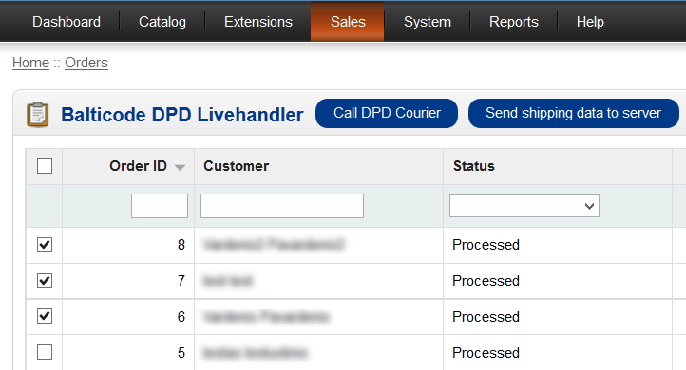
* Jei užsakyme naudojamas DPD vežėjas, tai galima išsiųsti užsakymo duomenis paspaudus mygtuką “Siųsti siuntinių duomenis į serverį”.

# Pakavimo lipdukų spausdinimas pasirinkus užsakymus

Jei duomenų siuntimas į DPP API buvo nustatytas teisingai, tada parduotuvių savininkai gali atsispausdinti pakuočių lipdukus ant vieno ar kelių A4 formato PDF puslapių.

Siekiant tai padaryti jie privalo atlikti žemiau pateiktus nurodymus:

* OpenCart administravimo aplinkoje Sales -> Orders
* Užsakymų sąraše pažymėti užsakymus kuriuos norėtumėte gauti ant pakavimo lapelių.
* Atlikę pasirinkimą spauskite “Print DPD Labels”

Po mygtuko “Print DPD Labels” paspaudžiamas naujas PDF aplankalas turi parsisiųsti su visais pažymėtais pakavimo lapeliais.

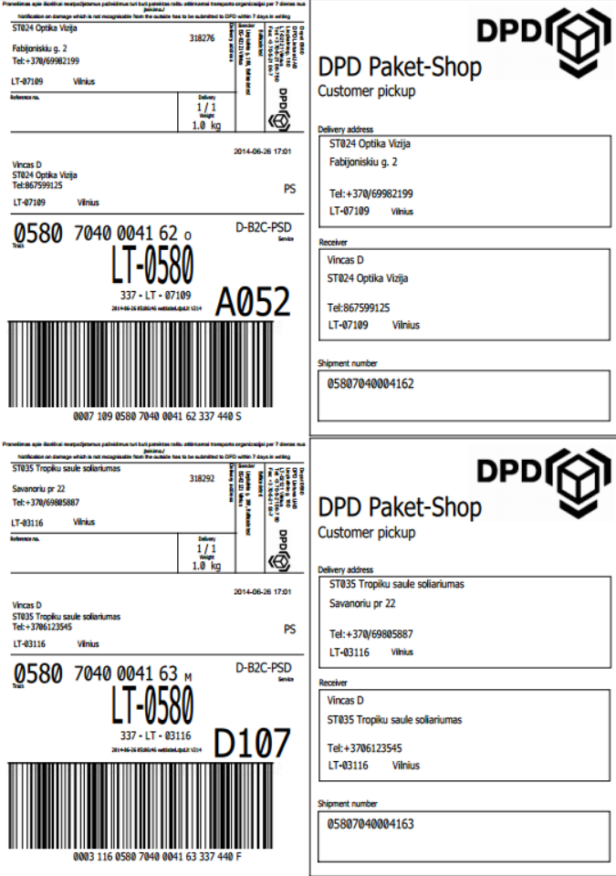

# DPD kurjerio iškvietimas prekių paėmimui

Jei automatinis duomenų siuntimas su DPD API buvo sukurtas leidžiama paskambinti kurjeriui.

**SVARBU!**

* Norint išsiųsti užklausą į DPD serverį kurjerio iškvietimui, Jūsų el. parduotuvės IP adresas turi būti priimtas jo ugniasienės, todėl prašome kreiptis į savo DPD vadybininką, kad jis/ji duotų prieigą Jūsų elektroninės parduotuvės IP adresui.
* Pagal nutylėjima kurjerio funkcija gali būti išjungta Jūsų modulyje todėl siūlome pasitikrinti ar „DPD Siuntų taškų“ siuntų nustatymuose (kelias: Extensions > Shipping > BaltiCode DPD Siuntų taškai [Edit]):



DPD kurjerį galite iškviesti taip:

* OpenCart administravimo aplinkoje eikite į Sales -> Orders
* Raskite „Call DPD Courier“ mygtuką.



Paspaudę ant jo atsidarys papildomas langas:

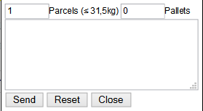

Galite deklaruoti kiek siuntinių, palečių kurjeris turės pasiimti. Įsitikinkite, kad įvedėte teisingus kiekius. Taip pat galite kurjeriui įvesti pastabą įvesdami tekstą teksto laukelyje.

* Po visos pateiktos reikalingos informacijos , paspauskite “Send” mygtuką. Taip Jūs nusiųsite užklausą į DPD serverį.
* Jei duomenys bus sėkmingai išsiųsti gausite atgalinę žinutę, kad DPD kurjeris sėkmingai iškviestas.

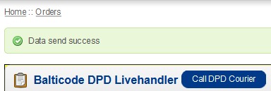

Neužmirškite atsispausdinti lapelių ir juos užklijuoti ant siuntinių. Jei to dar neatlikote, galite atsispausdinti pakavimo lapelius paspaudę užsakymo mygtuką ant „Print packing slip ”.

Jei užsisakėte DPD kurjerį pasiimti prekių, tai sekantį kartą tai galite atlikti tik po užsakymo paėmimo.

# Spausdinimas pristatymo manifeste pasirinktų užsakymus

DPD pristatymo modulis suteikia galimybę atsispausdinti pristatymo manifeste tik pasirinktus užsakymus. Prieš spausdinant užsakymus manifeste jūsų duomenys turi būti siunčiami į DPD API, kad kiekvienas užsakymas gautų siuntos numerį.

Norint atsispausdinti turite atlikti šiuos veiksmus:

* OpenCart administratoriaus skydelyje atidaryti Sales -> Orders
* Užsakymų sąraše, pasirinkite būtiniausius užsakymus naudojant žymės langelius nuo pirmo stulpelio.
* Po to kai pasirinkimas buvo padarytas paspauskite mygtuką “Atsispausdinti DPD Manifestą”.

Po mygtuko paspaudimo naują PDF failą galima parsisiųsti su visomis išsirinktomis pakuotėmis ant vieno pristatymo manifesto.

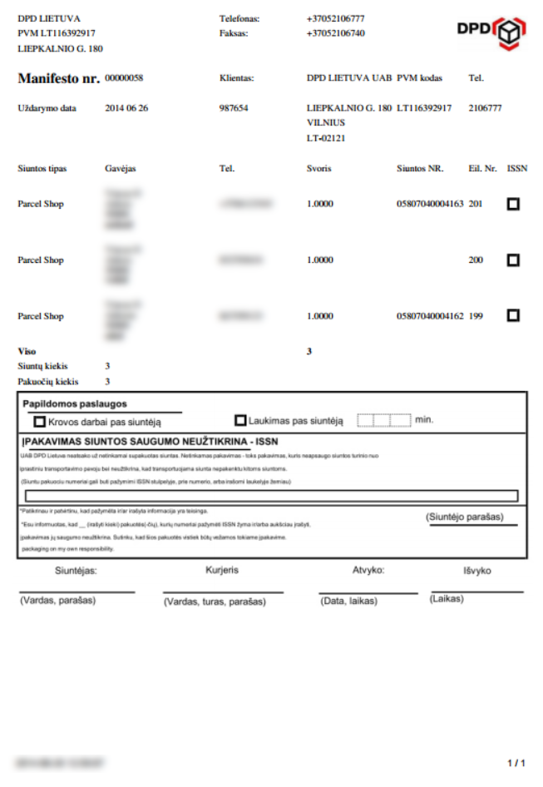

# Licencija

Modulis yra licencijuotas pagal GPLv3 licenciją.

# Galimos problemos

Jei kyla problemos su šiuo moduliu, prašome susisiekti su programuotojais [support@balticode.com](mailto:support@balticode.com?subject=DPD%20module%20(LT)).

1. Nuoroda buvo patikrinta 2014-10-29.
2. Nuoroda buvo patikrinta 2014-10-29.